Legge n. 175 del 05702792, D.M. n. 657 del 16/09/94
Legge n. 42/99 (art. 3), Legge 362/99, Legge n. 248 del 04/08/06, D.Lgs 70 del 9 aprile 2003

BIGLIETTO DA VISITA

- I biglietti da visita non devono contenere alcun grafico, disegno, figura o simbolo, ad eccezione del simbolo (logo) rappresentativo di OPIBS in caratteristiche e colore fornito dall’OPI.
- Il biglietto da visita non ha funzione pubblicitaria nel suo normale e corretto uso, si tratta solo di un promemoria dato ad una singola persona allo scopo di far conoscere i propri recapiti.
- L’uso improprio del biglietto da visita (nelle buche delle lettere, sul ripiano di un negozio) svolge la funzione pubblicitaria ed è quindi vietato dalla legge e soprattutto dalla deontologia.

Il biglietto deve riportare esclusivamente i seguenti dati, a seconda della tipologia:

- STUDIO ASSOCIATO INFERMIERISTICO
- Denominazione Studio Associato infermieristico
- Logo rilasciato OPIBS su richiesta
- Cognome e Nome Referente
- N. iscrizione Albo
- Sede di intervento, Tipologia di intervento, Ambito territoriale
- Tel.
- Indirizzo: Via, N. Civico, Comune
- C.F./P.IVA
- PEC

- INFERMIERE ASSOCIATO
- Cognome e Nome
- Logo rilasciato da OPIBS su richiesta
- N. Iscrizione Albo
- Tel. (Personale e Studio Associato)
- Indirizzo Via, N. Civico, Comune (Studio Associato)
- C.F/P.IVA (Studio Associato)
- Associato allo Studio Infermieristico (Denominazione____________________________________)
- PEC

- INFERMIERE SINGOLO LIBERO PROFESSIONISTA
- Cognome e Nome
- Professione (infermiere, Infermiere Pediatrico)
- Logo rilasciato da OPIBS su richiesta
- N. Iscrizione Albo
- Sede di intervento, Tipologia di intervento, Ambito territoriale
- Tel.
- Indirizzo: Via, N. Civico, Comune
- C.F./P.IVA
- PEC

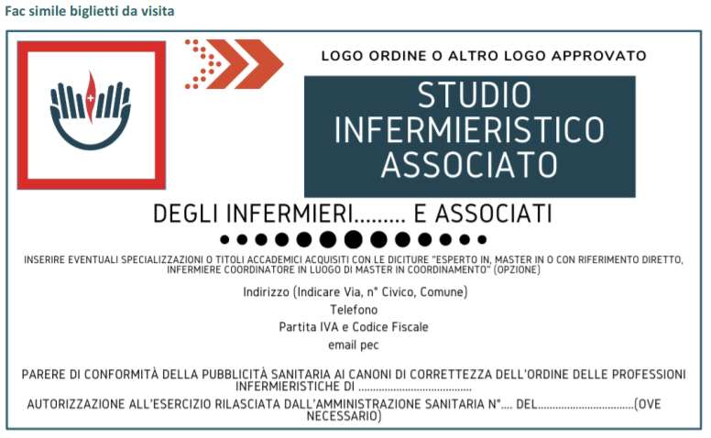

Nota: qualora il professionista, per esercitare decida di aprire un ambulatorio, sarà necessaria l’autorizzazione dell’amministrazione sanitaria (ASL, AUSL, ULSS, ecc.) che andrà riportata anche sulla targa.

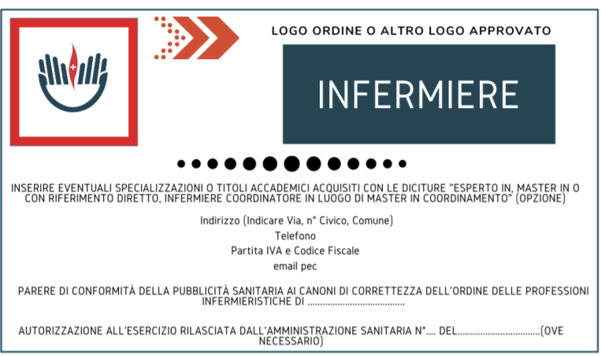

Nota: qualora il professionista, per esercitare decida di aprire un ambulatorio, sarà necessaria l’autorizzazione dell’amministrazione sanitaria (ASL, AUSL, ULSS, ecc.) che andrà riportata anche sulla targa.

CARTA INTESTATA

Indicazioni per la creazione carta intestata, e-mail personale, timbro
- La carta intestata come per il biglietto da visita non deve contenere alcun grafico, disegno, figura o simbolo, ad eccezione del simbolo (logo) rappresentativo di OPI Brescia in caratteristiche e colore fornito dal OPIBS.

L’eventuale utilizzo di carta intestata deve prevedere i contenuti presenti nei format dei biglietti da visita sopra esemplificati.

TIMBRO

Per quanto riguarda il timbro i dati da riportare sono gli stessi del biglietto da visita e della carta intestata.

MESSAGGI PUBBLICITARI SU EMITTENTI RADIOFONICHE E TELEVISIVE NAZIONALI E LOCALI, SU ORGANI DI STAMPA O ALTRI STRUMENTI DI COMUNICAZIONE DI DIFFUSIONE DELLE NOTIZIE

In caso di informazione sanitaria effettuata attraverso lo strumento radio-televisivo, gli organi di stampa o altri mezzi di comunicazione, l’infermiere libero professionista che vi prende parte a qualsiasi titolo, sempre e comunque nel rispetto del Codice Deontologico, non deve utilizzare la stessa informazione per la promozione o lo sfruttamento pubblicitario del suo nome e/o della propria attività e/o del nome e attività di colleghi.

